Малая родина в числах и задачах



Оглавление

Введение 3

Виды текстовых задач 4

Алгоритм составления задач 4

Задачи, составленные с помощью данных по республике Башкортостан. 5

Задачи, составленные по данным города Уфы. 9

Заключение 13

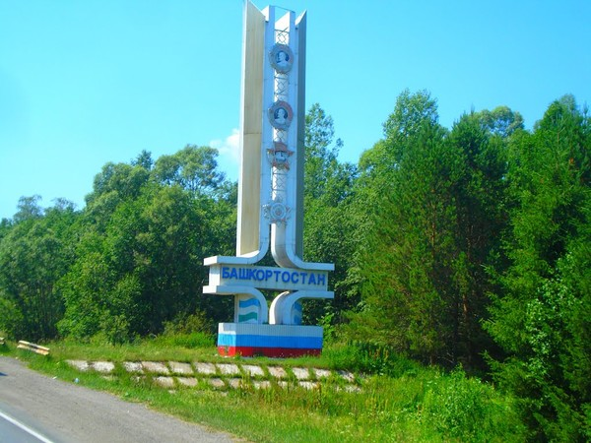

# Введение

Актуальность: В данном проекте главное место занимает понятие задачи. Школьники с первых дней занятий в школе встречаются с задачей. Она помогает вырабатывать математические понятия, выяснять различные стороны взаимосвязей в окружающем мире и способствуют развитию логического мышления. Кроме того, задача помогает нам моделировать жизненные ситуации, приближаясь к реальным событиям. Такие задачи называются практическими, то есть задачи, в которых отражаются реальные ситуации в жизни, содержат исторические сведения и краеведческий материал. Но таких задач в наших учебниках мало. Поэтому очень важно не только уметь решать задачи, но и грамотно их составлять. Как научиться составлять задачу? О чем она должна быть, что бы работа над ней была полезной и интересной?

Гипотеза: Стать настоящим исследователем родного края школьник может, составляя текстовые задачи на уроках математики.

Цель проекта: Изучение текстовых задач, способов их составления, установления связей математики с практической жизнью человека и различными учебными дисциплинами

Задачи проекта:

1. Рассмотреть виды текстовых задач и правила их составления.
2. Разработать алгоритм составления текстовых задач.
3. Составить сборник текстовых задач.

# Виды текстовых задач

Математическая задача – это связанный логический рассказ, в котором введены значения некоторых величин и предлагается отыскать другие неизвестные значения величин, зависимые от данных и связанные с ними определенными соотношениями, указанными в условии.

Любая текстовая задача состоит из двух частей: условия и требования (вопроса). В условии соблюдаются сведения об объектах и некоторых величинах, характеризующих данные объекты, об известных и неизвестных значениях этих величин, об отношениях между ними. Требования задачи – это указания того, что нужно найти. Оно может быть выражено предложением в повелительной или вопросительной форме.

Решить задачу – это значит раскрыть связи между данными и искомым, заданные условием задачи, на основе чего выбрать, а затем выполнить арифметические действия и дать ответ на вопрос задачи. Решением задачи называют процесс нахождения ответа на требование задачи с момента начала чтения и до окончания решения.

В математике существует несколько классификаций задач:

- по требованию задачи (на построение, вычисление, доказательство);

- по методам поиска решения (алгоритмические, типовые);

- по методу решения (арифметический, алгебраический);

- по числу действий, которые необходимо выполнить для решения задачи (простые и составные).

В нашем проекте задачи будем классифицировать по виду деятельности, описанной в задаче.

# Алгоритм составления задач

Авторские задачи позволяют обратиться ко многим особенностям родного края, его растительного и живого мира, демографии и исторического наследия. В ходе решения таких задач изучаются дополнительные сведения о развитии экономики района, его истории и географии. Мы, определили тематику задач, над которыми будем работать:

* Задачи, составленные с помощью данных по республике Башкортостан;
* Задачи, составленные с помощью данных по г. Уфы.

Собрать данные для составления задач. Каждую задачу необходимо сопроводить реальными цифровыми данными, которые можно найти в печати, исторических справочниках, интернете и других источниках.

Алгоритм состоит в следующем:

1. Анализ собранных данных.
2. Материал рассортировать по темам (задачи с географическими данными, задачи со школьным сюжетом, краеведческие задачи).
3. Выбрать математическое содержание и тип задачи (задачи на движение, задачи на пропорциональность, задачи, решаемые с помощью уравнений).
4. Формулируем условие задачи.
5. Проверяем на корректность (задача должна быть корректна с точки зрения математики и собранной информации).
6. Решаем задачу. Если решение верно, оформляем задачу для сборника, подбираем к ней иллюстрацию.

# Задачи, составленные с помощью данных по республике Башкортостан.

Пример 1. Решив задания, вы узнаете, когда образовалась Башкирская Автономная Советская Социалистическая Республика.

( (24*250+18*350)/60*40+(44*4500+108*1500)/20)/40+1264

Ответ: в 1919 году.

Задача 2. На рисунке изображены флаги различных государств. Запишите, используя образец, какая часть фигуры закрашена указанным цветом. Образец: Франция: синим-1/3, белым 1/3, красным 1/3.

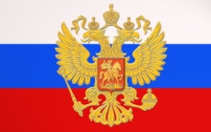

Задача 3. Площадь республики Башкортостан равна 142 947 км2, лесной фонд составляет 39% территории края. Сколько кв. километров занимают леса?

Задача 4. Последняя перепись населения 2010 года показала, что в Башкортостане живет 4065993 человек.

|  |  |
| --- | --- |
| Город | Численность |
| Уфа | 1064000 |
| Стерлитамак | 264400 |
| Салават | 158500 |
| Нефтекамск | 129800 |
| Октябрьский | 108700 |
| Туймазы | 98500 |
| Белебей | 85800 |
| Агидель | 19200 |
| Баймак | 17200 |
| Янаул | 27000 |

Определите по таблице количество жителей городов Уфы и Агидели. Во сколько раз жителей города Уфы больше, чем жителей Агидели?(ответ округлить до единиц) Какую часть составляет количество жителей г. Агидель, от всего числа жителей РБ?

Пример 5. В годы советской власти за достигнутые успехи наша республика

дважды была награждена орденом Ленина. Определите по рисункам какая часть фигуры закрашена, затем запишите последовательно цифры числителя и знаменателя первой и второй дробей (одна дата),первой и третьей дробей и получите годы получения наград.

|  |  |  |
| --- | --- | --- |
|  |  |  |
|  |  |  |
|  |  |  |

|  |  |
| --- | --- |
|  |  |
|  |  |
|  |  |

|  |  |  |
| --- | --- | --- |
|  |  |  |
|  |  |  |
|  |  |  |





Ответ: в 1935 и 1957 годах

Пример 6. Определите год награждения республики Башкортостан орденом

Октябрьской революции, решив данный пример.



11  - =9





Ответ: 1969 год.

Пример 7. Когда республика была награждена орденом Дружбы народов? Последовательно прочитав цифры, получите ответ.

а) Найдите значение выражения.

б) Запишите дробь  в виде неправильной дроби.

Ответ:1972 год

Задача 8. Территория Башкортостана покрыта разветвлённой сетью поверхностных водоёмов 600рек, что составляет  части от количества всех рек и озёр. Сколько всего рек и озёр в Башкортостане? Какие реки протекают в близи города Уфы и какую часть от всех рек составляют.

Ответ: 1) 3300 рек и озер;

2) реки Белая, Дема, Уфа;

3) часть.

Задача 9. Общая длина рек Агидель, Уфа и Урал составляет 4878 км. Урал и Уфа вместе -3346 км., Агидель и Урал – 3858 км. Найти длину каждой реки.

Ответ: Агидель-1430 км., Уфа – 918 км., Урал – 2428 км.

Задача 9.Используя данную информацию, заполните таблицу.

|  |  |  |  |  |  |  |  |  |  |  |  |
| --- | --- | --- | --- | --- | --- | --- | --- | --- | --- | --- | --- |
| Юрузань | Уфа | Ай | Иньяр | Танып | Агидель | Дёма | Нугуш | Ик | Сакмар | Урал | Зилаир |
| 430 | 969 | 580 | 905 | 500 | 1475 | 535 | 238 | 348 | 798 | 2428 | 158 |

1)а. Уфа на 512км. короче Агидель.

б. Танып на 469км. короче Уфы.

в. Иньяр длиннее Таныпа на 405км.

г. Дёма на 370км.ю короче Иньяра.

д. Нугуш 238км., она короче Ика на 110км.

е. Урал длиннее Агидели на 947км.

ж. Зилаир 158км., и она короче Сакмарв на 640 км.

2) Ответьтена вопросы

а. какая из перечисленных рек самая длинная, самая короткая?

б. Запишите название рек по возрастанию их длин.

в. Запишите названия рек в порядке убывания их длин.

# Задачи, составленные по данным города Уфы.

Задача 10.

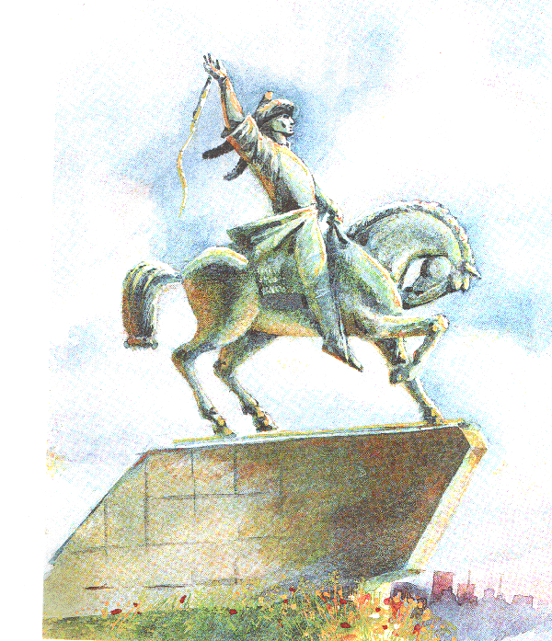На берегу реки Белой возвышается памятник национальному герою башкирского народа . Решив задачу, вы узнаете год рождения героя Лесхозное хозяйство посадило 2094 дерева в честь дня рождения Салавата Юлаева. Из них  составляют березы. Сколько берез было посажено лесхозом?

Ответ: 1745 берез, Салават Юлаев родился в 1745 году.

Задача 11. В Башкортостане горные массивы соседствуют с раздольем равнин, привольные степи- с лесными чащами Наибольшую высоту имеют горные массивы Ямантау высотой 1640 м, Иремель- высотой 1584 м, Курташтау-1019 м, Колокольня- 1019 м. Составьте задачу по этим данным. Запишите числовые выражения и найдите и найдите их значения

Задача 9.Высота горы Ямантау -1640 м. Ямантау выше, чем Иремель на 56 м, а Иремель на263 м выше, чем Ирендек. Найти высоту гор Иремель и Ирендек.

Ответ: Иремель 1584 м, Ирендек 1321м

Задача 13.Решив данный пример, вы узнаете, в каком году сделаны эти фотографии города Уфы.

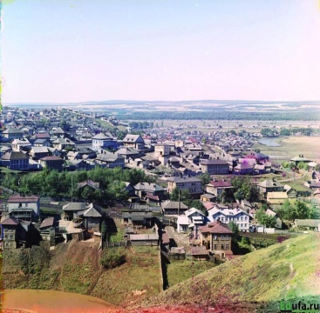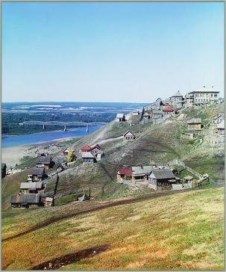

(7,2-4,62:2,2)450-(3,52:1,1+6,2)50+(12+15).

Ответ 1910г.

Задача 12.Столица республики Башкортостан Уфа образовалась сначала как крепость, а лишь потом получила статус города. Это произошло в ХVI веке. Подставляя вместо букв цифры, вы найдете даты становление Уфы как крепости и города, если известно, что В =3 и разным буквам соответствуют разные цифры:

НДН НКВ

+ НДН + НКВ

———— —————

CAHL САДЕ

Получили:  

 

 

то есть Уфа как крепость создана в 1574 году, а как город–1586 году.

Ответ:1574, 1586

Задача 13. Туристы за десять дней прошли 787 км маршрута, что составляет  пути. Какова длина всего маршрута? Решив задачу, вы узнаете год основания города Уфы

Ответ:1574 км., 1574 год – год основания г. Уфы.

Задача 14. В Уфе 188 вузов, средних специальных учебных заведений и общеобразовательных школ. Найдите количество вузов и школ в отдельности, если известно, что количество вузов 11, число школ составляет ¾ всех учебных заведений плюс количество вузов.

Ответ: 11 вузов, 152 школы, 25 средних специальных учебных заведений.

Задача 15. В Уфе издаются 90 газет и журналов, из них 1/6 часть составляют журналы. Сколько журналов и газет издаются в отдельности?

Ответ: 15 журналов, 75 газет

Задача 16. Викторина «Обобщение знании о Башкортостане». Определите по рисунку :

1. В каком году была основана Уфа?
2. Какова численность населения Уфы?  **Уфа**
3. Какую площадь занимает Уфа?
4. В каком году родился легендарный герой

башкирского народа Салават Юлаев? 1574 1745

1. Сколько вузов в Уфе? 3 11
2. Сколько школ в Уфе? 754 152 1100000
3. Сколько рек протекает вблизи города Уфы?

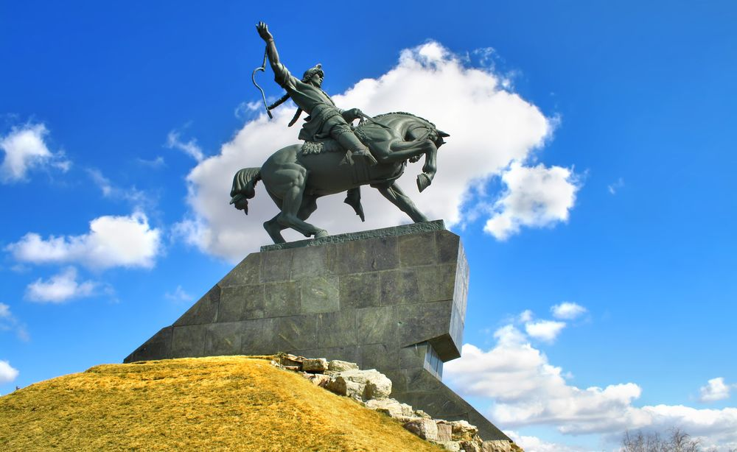

# 

# Заключение

Школьные учебники математики содержат достаточно большое количество текстовых задач. В этих задачах приводятся конкретные цифры о населении, географии, экологии, производственных и других показателям по России, для сравнения берутся цифры по бывшим союзным республикам или же по республикам, входящим в СНГ. Оставив в учебниках эти задачи, можно дополнить их краеведческим содержанием (сведения о высоте гор, длине рек, глубине озер, площадях тех или иных территорий).

Составляя задачи, мы не только учились мыслить, но и получили большой багаж знаний по истории, географии, населении, экологии, производстве, традициях республики Башкортостан, узнали много интересного о нашей малой Родине, о нашей школе.

Все эти задачи и данные можно использовать на уроках математики и на кружковых занятиях, как для учащихся, так и для учителей.